ВЫКЛЮЧАТЬ ИЛИ НЕ ВЫКЛЮЧАТЬ?
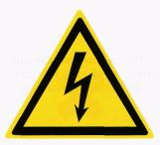Мы привыкли к электробытовым приборам. Настолько привыкли, что уже не представляем, как без них обойтись. И, порой, забываем, что все они потенциально опасны.

Абсолютно безопасными можно назвать приборы, которые работают на батарейках – плееры, фонарики, игрушки.

Более опасны телевизоры, компьютеры, электрокамины, электроутюги, электроплиты, электрические водонагреватели и осветительные приборы.

Самые опасные – те, которые мы включаем или выключаем сами и которые не рассчитаны на длительное время беспрерывной работы. Это кофемолки, фены, некоторые кухонные комбайны, кипятильники.

ОСНОВНЫЕ ПРАВИЛА ОБРАЩЕНИЯ С БЫТОВЫМИ ЭЛЕКТРОПРИБОРАМИ:

► Закончив пользоваться каким-либо электроприбором, обязательно выключите его и отключите от сети.

► Перегревшийся прибор необходимо отключить немедленно, дать ему остыть и только потом можно включать его снова.
► При отказе прибора немедленно выключите его и выньте «вилку» из розетки.

►Никогда не пытайтесь самостоятельно устранить неисправность в электроприборе.

► Если нужно заменить перегоревшую лампочку, сначала необходимо выключить осветительный прибор (люстру, торшер), затем можно аккуратно вывинтить из патрона старую лампочку и заменить ее новой. Только после этого можно включить свет.

► Нельзя обертывать электролампы и светильники бумагой, тканью и другими горючими.

► Нельзя трогать экраны включенного телевизора или монитора. На экране может скопиться статический заряд электричества.

► Если необходимо включить несколько электроприборов, а розетка одна, надо использовать сетевой фильтр, а не тройник.

► Нельзя пользоваться электроутюгами, электроплитками, электрочайниками и другими электронагревательными приборами с неисправными терморегуляторами.

► Перед тем, как мыть электробытовые приборы, в том числе холодильник, убедитесь, что они отключены от сети.

Особое внимание следует уделить отопительным и нагревательным электроприборам.
В осенне-зимний период возрастает число пожаров из-за их неправильной эксплуатации или неисправностей.

► Находясь дома, обращайте внимание на работу электроприборов, особенно электрообогревателей. Уходя из дома даже на несколько минут, обязательно их выключайте.

► Не убирайте нагревательные приборы (утюги, камины) в места хранения пока они полностью не остынут.

► Никогда не используйте самодельные обогреватели.

► Будьте внимательны, включая любой электроприбор. Утюги, плитки, электрочайники должны стоять на несгораемой подставке, а электрообогреватели – подальше от мебели, постели и штор.

► Не пользуйтесь электроутюгами, электроплитками, электрочайниками и другими электронагревательными приборами, не имеющими устройств тепловой защиты, а также при отсутствии или неисправности терморегуляторов, предусмотренных конструкцией приборов.

ЧТО ТАИТ В СЕБЕ
ЭЛЕКТРОПРОВОДКА?...

► Если у вас дома старая электропроводка, повреждены розетки, не ждите пожара, приглашайте специалиста.

► Запомните, что в одну розетку нельзя включать сразу несколько электроприборов. От перегрузки электросетей может произойти короткое замыкание.

►Не перекручивайте и не завязывайте в узел провода, не защемляйте их дверьми (оконными форточками) и не закладывайте провода за газовые (водопроводные) трубы и батареи отопления.

► Не пользуйтесь электроприборами с поврежденной изоляцией проводов.

► При повреждении электропроводки никогда не трогайте оголенные провода, даже, если вы уверены, что электричество отключено.

►Не вынимайте «вилку» из розетки потянув за шнур.

► Запрещается использование самодельных плавких вставок («жучков») в электрощитах.

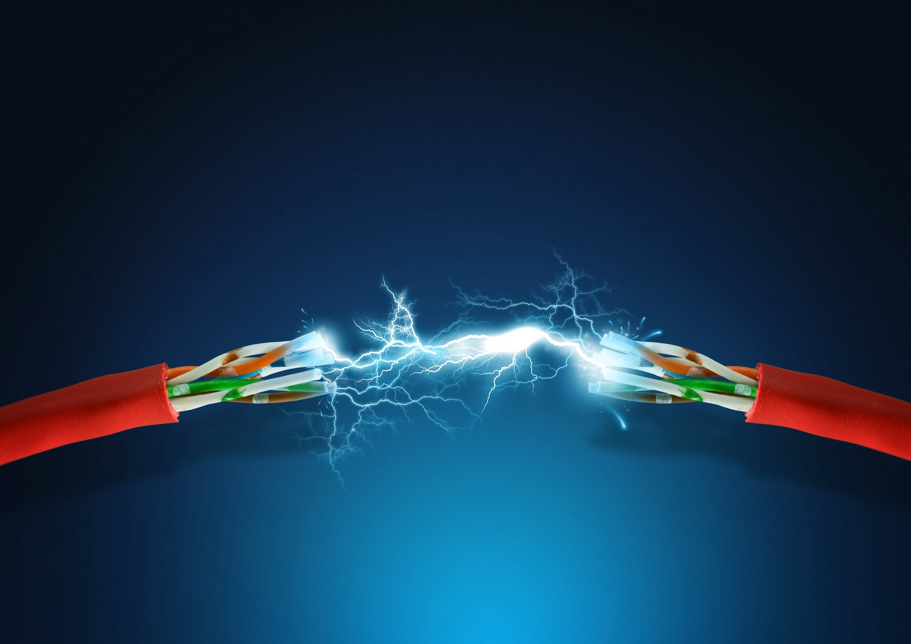

ЕСЛИ СЛУЧИЛАСЬ БЕДА!

1. При возгорании бытового электроприбора – выньте «вилку» шнура питания из штепсельной розетки, если не удастся это сделать, обесточьте все помещение.

Нельзя тушить водой горящие устройства, подключенные в электрическую сеть!

2. Удалите из помещения людей, в первую очередь детей, во избежание отравления продуктами горения.

3. Накройте прибор плотной тканью или забросайте огонь землей из цветочных горшков.

4. Если вы видите, что самостоятельно справиться с возгоранием не сможете, немедленно звоните по телефону «101» или «112» и покидайте помещение.

СТРОГО СОБЛЮДАЙТЕ МЕРЫ ПОЖАРНОЙ БЕЗОПАСНОСТИ!

БУДТЕ ОСТОРОЖНЫ С ОГНЕМ!

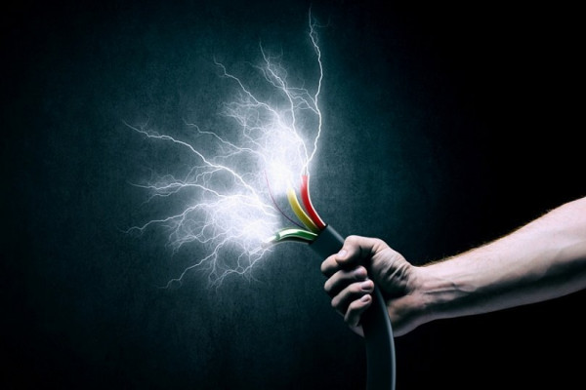

СОВЕТЫ

ПО ПОЖАРНОЙ БЕЗОПАСНОСТИ

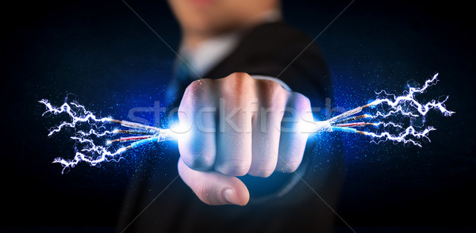

ПРИ ЭКСПЛУАТАЦИИ

ЭЛЕКТРООБОРУДОВАНИЯ

305047 г. Курск ул. Ольшанского д.6
тел. 8-(4712) 35-05-66

